**教育部抽检上报服务模块使用说明书**

# 一、系统设置

## **设置上报服务默认论文模版（校级管理员）：**

**系统设置->导出文档设置**

·学校根据需要选择使用哪个版本论文进行教育部抽检上报，即设置对应版本；

·本文档以“毕业论文（设计）最终版”为例介绍

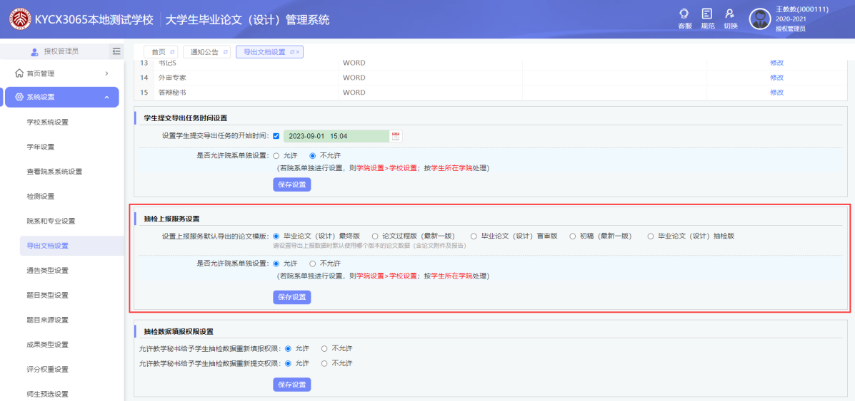

## **是否允许教秘给学生重新填报或重新提交的权限（校级管理员）：**

**系统设置->导出文档设置**

·重新填报权限：若认为学生A的最终版论文或相关上报信息字段需要修改，可给予学生重新填报的权限，学生可以重新上传或修订相关数据

·重新提交权限：学生A重新填报数据以后，若还需再修改，可让学生A重新提交

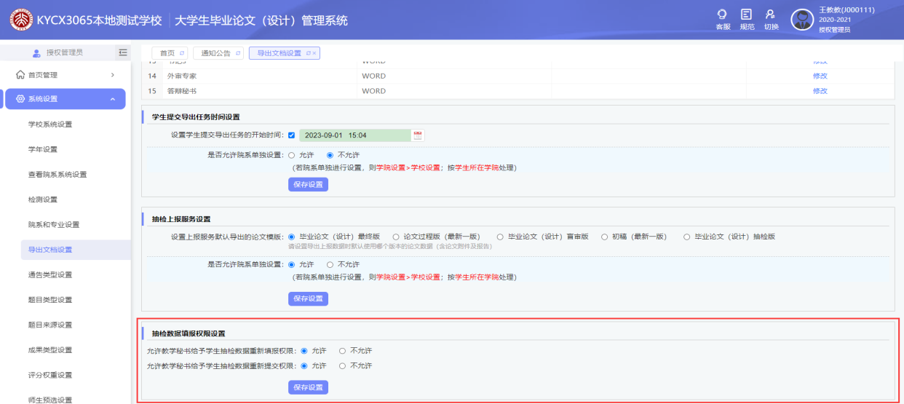

# 二、管理员添加考生号（校级或院系管理员）：

**“学生账号”模块添加“考生号”信息，支持批量导入补充信息。**

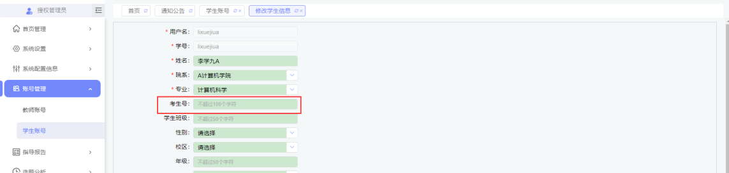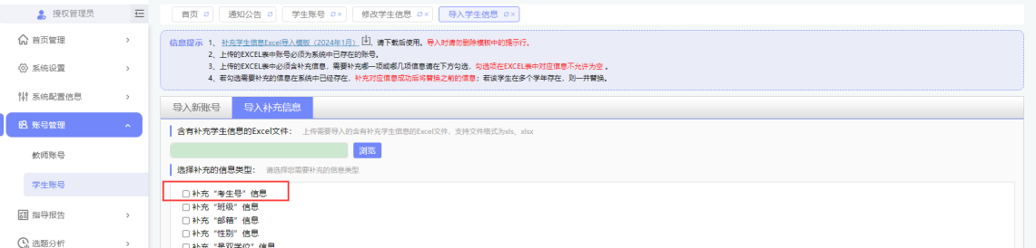

# 三、教务员给予同学“重新填报/修订”权限

“抽检上报服务”-“抽检论文上报”-“重新填报/修订”-“全部信息/部分信息”

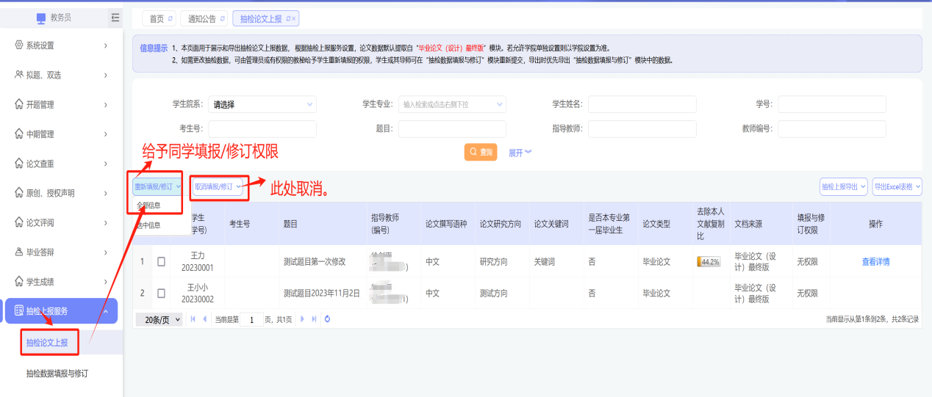

# 学生重新填报或修订

“抽检数据填报与修订”-“提交”

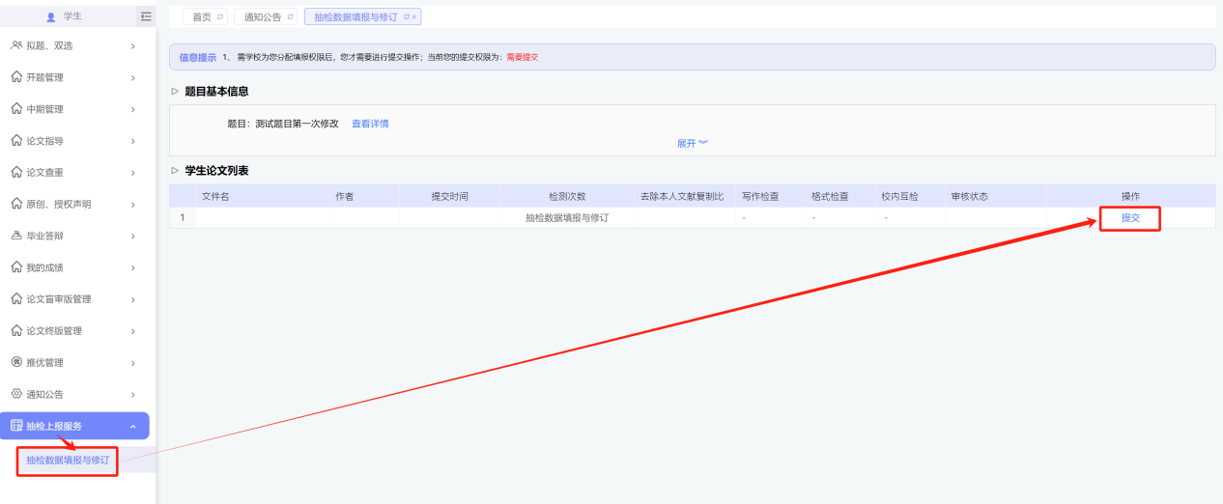

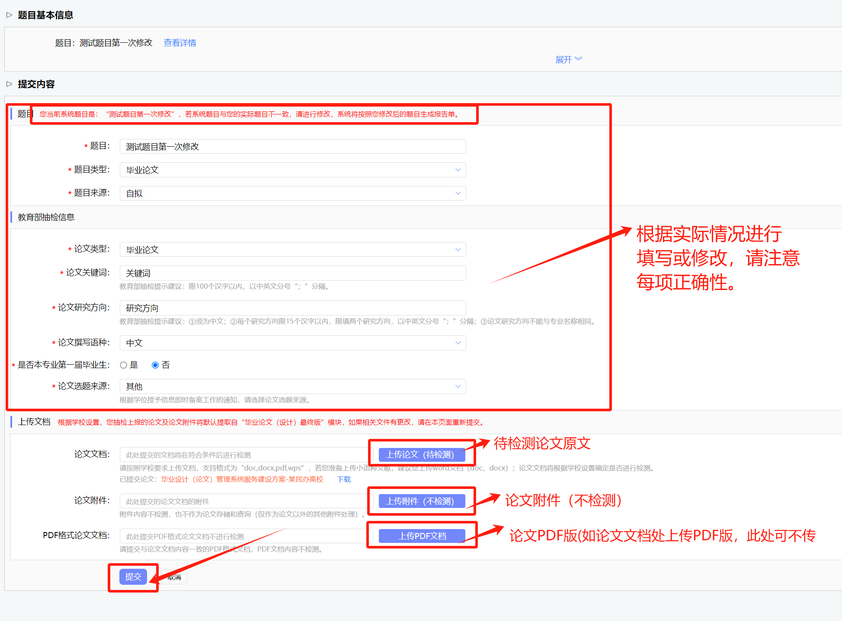

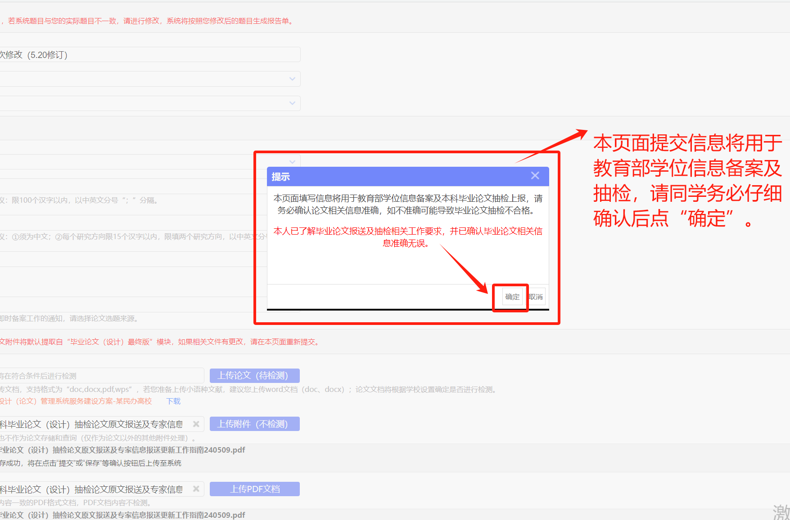

指导教师审核前或退回或给予同学重新提交权限时，学生可修改。

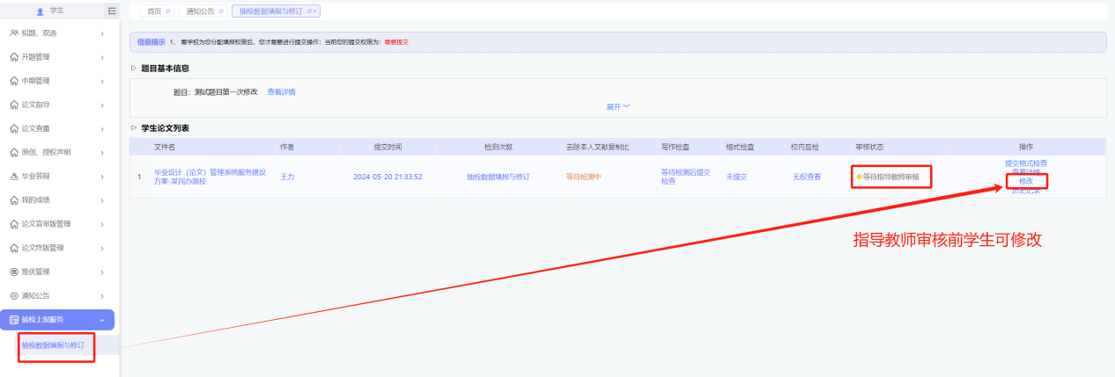

# 指导教师审核

“抽检上报服务”-“抽检数据填报与修订”-“审核”

审核“通过”则提交成功，“不通过”则需要同学修改，直到审核通过。

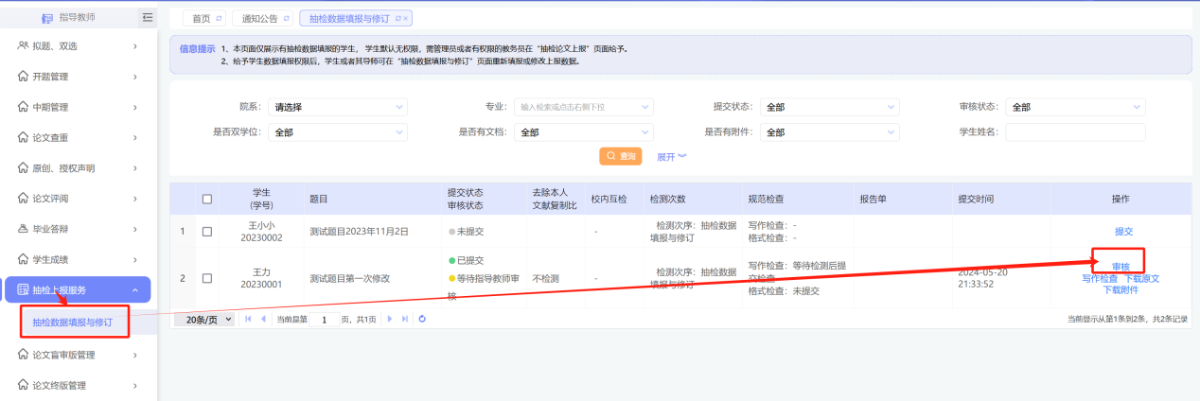

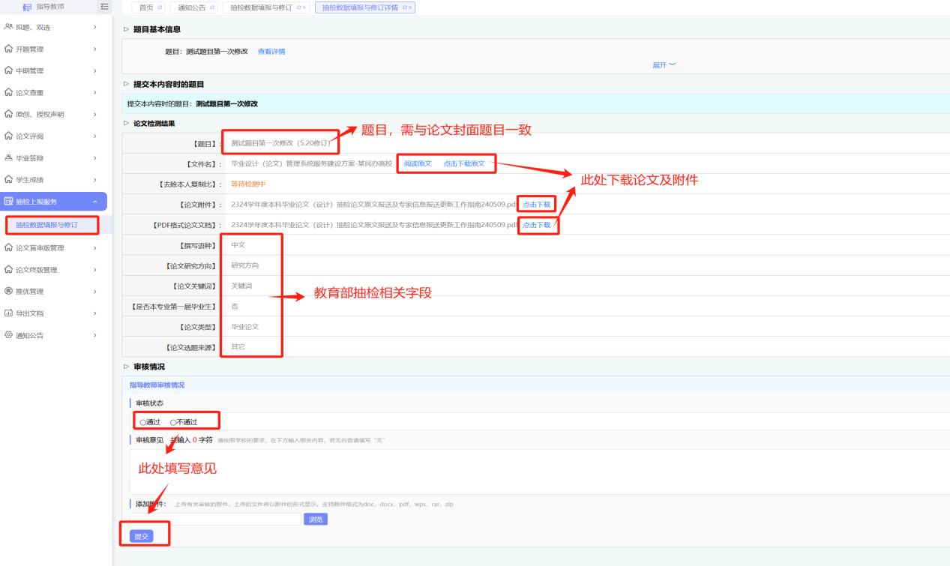

注：指导教师也拥有替学生提交权限

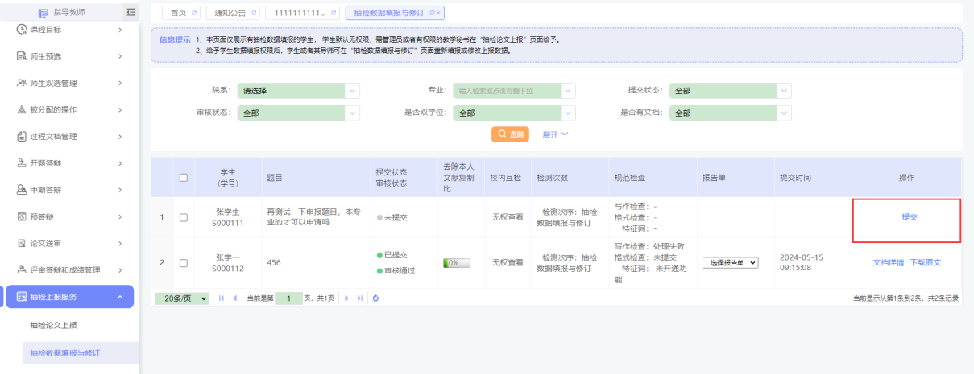

# 重新提交

若学生重新提交修订数据后，仍需再次修改，可由管理员/教务员给予“重新提交”权限，学生或其导师可重新修订上报数据。

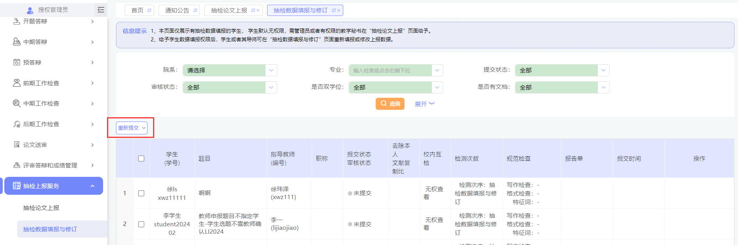

# 教务员导出抽检论文原文数据

“抽检上报服务”-“抽检论文上报”-“导出全部/选中学生”-“显示下载列表”-“下载”

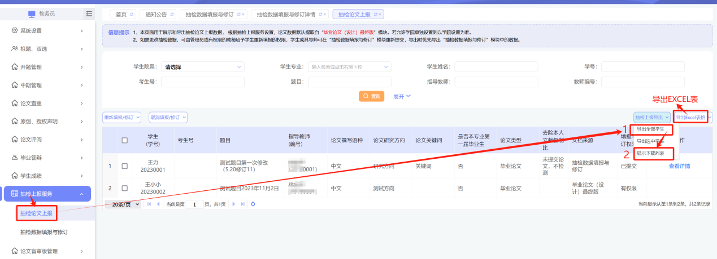

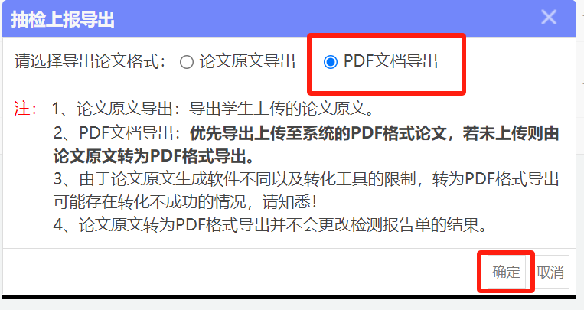

出现“下载”链接后下载到本地，等待中可以关闭页面。

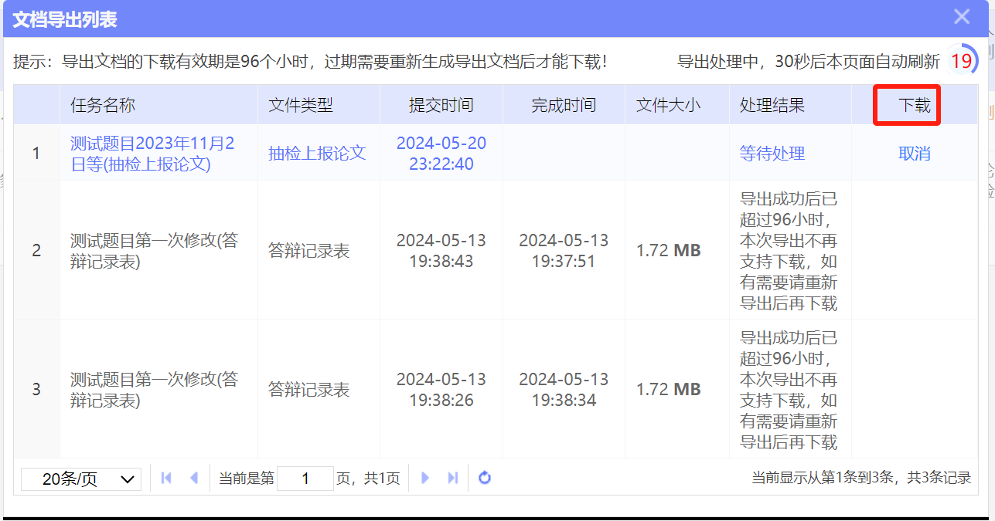

# 补充说明

## 1、“抽检论文上报”模块说明

（1）抽检论文上报列表数据：默认显示调取数据，若学生重新修订过数据，则优先显示修订过的数据；

·考生号：取自学生账号的考生号，请学校自行导入；

·题目：默认取系统题目，若在修订模块修改过题目，显示修改后的题目；

·论文撰写语种、论文研究方向、是否本专业第一届毕业生、论文类型：默认取自题目信息处填写的相关数据，若在修订模块重新修改过相应数据，显示修改后的；

·论文关键词、去除本人文献复制比、论文原文、论文附件：默认取自毕设论文（设计）最终版，若在修订模块重新修改过相应数据，显示修改后的；若重新上传论文原文，会重新进行检测，若修改过题目，也会重新生成报告单

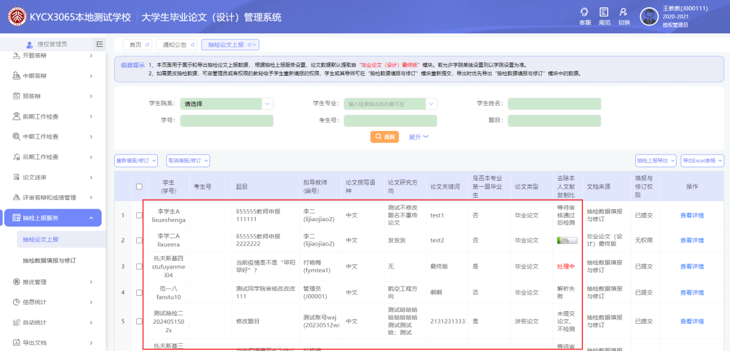

（2）按钮“重新填报/修订”、“取消填报/修订”：用给予学生重新修改的权限，给予权限后，学生本人或其指导教师，均有权限进行提交操作；

（3）按钮“抽检上报导出”：导出教育部上报数据，可选PDF文档导出或论文原文导出

·PDF文档导出：若学生上传过PDF文件，直接导出，若未上传PDF文件，则把论文原文转为PDF导出；

·论文原文导出：学生上传的待检测论文，直接导出。

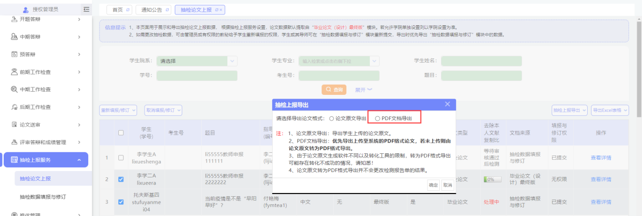

## 2、“抽检数据填报与修订”模块说明

（1）给予学生抽检数据填报与修订权限后，学生本人或其导师都可以进行数据的修订

（2）数据提交时，会自动带出系统已有数据，可针对性修改；

·论文原文及论文附件若未修改，可不用重新上传；

·如果不需系统进行论文原文转PDF，可自行在“PDF格式论文文档”处上传，系统会优先导出。

（3）若学生重新提交修订数据后，仍需再次修改，可由管理员/教务员给予“重新提交”权限，学生或其导师可重新修订上报数据。